**西安邮电大学**

**毕业设计（论文）**

题目： 基于JAVA的智慧党建系统

后台技术开发

学院： 计算机学院

专业： 计算机科学与技术

班级： 计科1506

学生姓名： 高盼

学号： 06152100

导师姓名： 刘钊远 职称：

起止时间：2019年11月X日 至201X年6月X日

# 摘 要

中共在十八大的报告即明确指出“创新基层党建工作，夯实党执政的组织基础”、“全面提高党的建设科学化水平”。需要充分利用信息技术手段加强党内管理、发展党内民主、拓宽党群联系渠道。

如今，以移动互联网为代表的新一代信息技术发展迅速，对传统的软件开发技术产生了巨大的影响。 它不仅是时代的潮流，也是党建信息化工作的内在需求，通过移动和WEB的结合，创造出更加科学，便捷的党建工作体系。

本党建系统主要包含的模块有用户管理，在线考试，资讯管理以及资源管理。引入腾讯云存储、Redis缓存技术以及Excel插件，整合成一个功能结构完善，高效的一款党建系统。在线考试模块支持用户在IOS端、Android端以及Web端进行考试，有利于帮助党员巩固学习过的党建知识。资讯管理模块可以帮助及时更新党建资讯。包括发表一些文章，发布最新的资讯提供给用户学习，提高用户对于党章党规的理解。用户可以通过移动端和WEB来使用本项目。

本文将从绪论、系统相关技术简介、系统需求分析、系统整体设计、系统功能实现以及系统功能测试等六个模块来介绍本系统。

关键词：党建系统；在线考试；MVC；SSM

ABSTRACT

The report of the CCP at the 18th National Congress clearly pointed out "innovation of grassroots party building work, consolidating the organizational foundation of the party's ruling" and "increasing the scientific level of party building in an all-round way." It is necessary to make full use of information technology to strengthen intra-party management, develop intra-party democracy, and broaden the channels for party and mass contact.  
 Nowadays, the new generation of information technology represented by the mobile Internet has developed rapidly and has had a tremendous impact on traditional software development technologies. It is not only the trend of the times, but also the inherent needs of the party building informationization work. Through the combination of mobile and WEB, it creates a more scientific and convenient party building work system.  
 The main components of the party building system include user management, online testing, information management and resource management. Introducing Tencent cloud storage, Redis caching technology and Excel plug-in, it is integrated into a party building system with complete functional structure and high efficiency. The online exam module supports users to take exams on the IOS, Android, and Web sides, which helps party members to consolidate their knowledge of party building. The information management module can help update party building information in a timely manner. This includes publishing some articles, releasing the latest information for users to learn, and improving users' understanding of party rules. Users can use this project through mobile and WEB.  
 This paper introduces the system from six modules: introduction, system related technology introduction, system requirements analysis, system overall design, system function realization and system function test.

**Key words：**Party Building System; Online Exam; MVC; SSM

目 录

第一章 绪论 1

1.1背景 1

1.2系统功能简介 1

第二章 系统相关技术 2

2.1后端相关技术 2

2.1.1 MVC设计模式简介 2

2.1.2后台框架开源SSM框架简介 3

2.1.3静态资源分离腾讯云服务简介 5

2.1.4 MySQL数据库存储简介 5

第三章 系统需求分析 6

3.1系统前期分析 6

3.1.1系统的可行性及价值 6

3.1.2相关类似系统目前市场状况 6

3.2系统技术分析 7

3.2.1 腾讯云服务实现前后端静态资源分离 7

3.2.2 使用Maven进行包的依赖管理。 7

3.2.3 Redis进行重要数据的缓存。 7

3.2.4 使用MVC设计模式实现代码解耦 8

3.3系统整体功能分析 8

3.3.1面向用户端功能 8

3.3.2管理员管理功能 9

第四章 系统整体设计 10

4.1系统的整体框架搭建 10

4.2系统数据库模块设计 11

4.3系统各个模块设计 14

4.3.1用户管理模块 14

4.3.2在线考试模块 14

4.3.3资讯管理模块 15

4.3.4资料学习模块 16

第五章 系统功能实现 17

5.1系统功能实现方式 17

5.1.1系统功能实现思路 17

5.1.2系统整体功能的流程 18

5.2系统主要模块编码实现 19

5.2.1用户管理模块实现 19

5.2.2考试管理模块实现 20

5.2.3资讯管理模块实现 21

第六章 系统功能测试 23

6.1 智慧党建系统自测功能简介： 23

6.2系统核心模块测试 24

6.2.1用户管理测试 24

6.2.2考试管理测试 25

6.2.3资讯管理测试 26

结束语 28

致 谢 29

参考文献 30

# 第一章 绪论

## 1.1背景

根据党的17大中明确指出的“要用信息技术手段改进党内管理、发展党内民主，以信息技术手段拓宽党群联系渠道”的思想。通过移动端和WEB端结合的方式打造出科学便捷的党建工作系统，达到管理员方便的管理党员信息和党务信息，党员更好的学习党务知识的目的。

相对于同类型的产品，本党建系统的好处在于数据读取的会比较快，通过静态资源分离以及缓存的技术，增强用户的体验感。而且本党建系统的资讯管理模块操作方便快捷 ，支持从栏目到资讯信息的CRUD。同时，本系统同时面向三个端：IOS、Android以及WEB端。通过移动端和WEB端结合的方式，给用户使用本系统带来极大的便利性。

## 1.2系统功能简介

本党建系统包含的功能模块主要有用户管理，在线考试、资料学习以及资讯管理模块。主要参考线上的一些考试系统的功能以及对于资讯信息的管理功能，开发的一款智慧党建系统。为用户提供最新的党务资讯，给党员提供线党章党规的在考试功能。让用户更快更好地掌握党的党章规则和其他党务知识。用户可以通过翻阅资讯的方式或者参加考试的方式来巩固学习成果。

管理员可以管理资讯信息、考试信息。支持更新试题库，手动生成试卷以及试卷信息的更改。资讯管理支持增减栏目以及资讯的分配，使得资讯的展示更加灵活。同时，管理员可以通过Excel导入或者导出党员信息，简单快捷的统计用户的信息。

其他技术，如缓存和云服务存储技术，也已引入党建系统。旨在于提高用户的项目体验，增强党建系统的稳定性。管理员可以根据需要在管理界面中设计用户界面显示的数据，以实现实时更新，数据实际上是给用户全新的体验。

本章主要介绍了这个项目设计出来的原因以及一些亮点，相对于类似的平台的一些用户体验的优势。通过移动端和WEB端结合的方法，使得用户可以随时随地的使用本系统，而且灵活的管理方法使得无论是数据还是界面都能给用户耳目一新的感觉，能够真正的通过本系统学习到相应的党务知识。

同时，分析了党建系统的一些关键模块和一些涉及到的技术。同样是为了给用户提供良好的体验并增强整个系统的稳健性。

# 第二章 系统相关技术

## 2.1后端相关技术

### 2.1.1 MVC设计模式简介

MVC，即Model-View-Controller。是在项目开发中经常用到的一种设计模式。这种MVC的WEB端框架，主要用于节俭软件开发的成本，减少代码冗余。MVC设计模式通常将项目划分为三层：视图层（View）、控制层（Controller）、模型层（Model）。结构图如下所示：

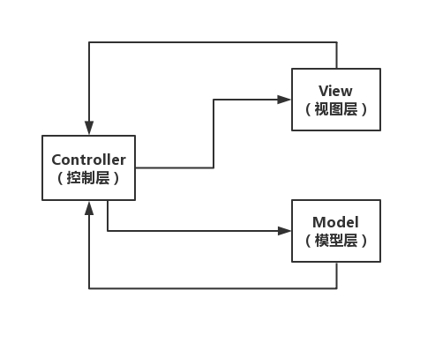

图2.1 MVC结构图

简单介绍：

视图层（View）

View层，也称为展示层。主要是前端向后台发起请求，然后在后台响应中读取数据以渲染页面。在控制层逻辑处理请求之后，Controller获取用于封装的数据并决定是否请求转发或重定向。前端将接收到的数据使用HTML，CSS，JS和其他前端技术来编写、渲染页面。

控制层（Controller）

Controller层，称为控制层。主要功能是接收前端的请求，并将请求传递给该请求的控制器。在SpringMVC中的大致流程是：从前端接收一个请求，将获取到的请求变为处理器，之后将处理器与过滤器一同封装成一个处理器执行链，转交给中央调度器（DispatcherServlet）执行。DispatcherServlet将modeandview传递给视图解析器，该解析器将modeandview解析为视图对象并将其交给中央调度程序。 DispatcherServlet获取包装的ModelAndView对象，并调用视图自己的呈现方法以将数据呈现给页面。中央调度程序获取数据视图并将其封装到对象中，该对象通过响应传递到前端。当控制器接收到浏览器所请求之后。调用模型层的每个组件来处理和返回数据信息，返回处理结果，前端获取到数据周进行页面渲染。

模型层（Model）

Model层，又称为模型层。主要用于POJO的组件和封装数据库的CURD（添加，删除和修改）的一些操作，将要显示的前端数据和数据库数据进行的连接。 在Mybatis中，Java POJO对象可以在其数据库表中的数据之间进行转换。

使用MVC的优点：

首先，代码整体结构符合“高内聚，低耦合”的设计思想。通过MVC设计模式，将整个项目的架构大致分为三层。采用面向接口编程的思想，使各个层之间互不关联，但同时又可以独立开发各层，提升了系统的开发效率，降低系统维护难度。

其次，是代码的可重用性。将各层之间的一些共用的方法和静态数据以及枚举对象抽象出来一个类进行统一的管理。即保证了数据访问时的线程安全问题，又避免了“重复造轱辘”等历史问题。

最后，可以针对模块进行独立测试。由于MVC各个层之间几乎没有依赖可言，互不干扰且互不影响。所以完成单个模块的功能代码后，可以针对模块进行独立的单元测试，以验证模块功能的正确性。

### 2.1.2后台框架开源SSM框架简介

SSM（Spring+SpringMVC+MyBatis）：是JavaWEB开发中较为流行的框架。这三个框架分别对应MVC设计模式中三个层。使得整个系统层次分明，条例清晰。增强了系统的鲁棒性，便于快速开发。

SSM框架简单介绍：

1. Spring: 主要用于持久层，Model层，用于管理bean的生命周期。 它的特点是控制反转和面向面向编程。 控制反转的意义在于创建对象的整个过程不是由程序员控制的，而是由代码配置的。 程序员只需要在代码中调用表面。 该过程称为IOC（控制反转）。 当使用IOC技术时，对象所依赖的其他对象被动地传递。 面向方向的编程，也称为AOP（Aspec Oriented Programming）。 简单来说，它是一种预编译技术，在代码运行时期间通过代理模式在设计模式下添加或减少程序功能。 Spring中的底层AOP就是以动态代理设计模式实现的。
2. MyBatis：更受欢迎的半自动ORM（对象关系模型）框架。 主要通过编写Dao层映射接口和相应的XML文件，通过XML文件配置SQL语句，实现了SQL与代码的分离，为维护程序带来了极大的方便。 程序员可以结合数据库本身的特点灵活地控制SQL语句，方便用户更灵活地控制SQL语句。 能够实现复杂的查询。
3. SpringMVC：主要用作控制层（Controller），即MVC中的C。内部核心控制器DispatchServlet易于在请求转发中使用，并且相应的处理器和适配器根据请求的URL路由；通过处理器和适配器找到Controller内的某个方法，调用该方法进行处理，将结果封装好交由ViewResolver处理，最后处理好的View交给前端页面进行解析渲染。
4. SSM框架特点和优势：

SSM框架使传统的MVC设计模式的分层变的清晰、明确。并且，在使用Spring的时候，可以结合其提供的Junit4进行单元测试，便于有目的行的对模块功能进行测试。使用Spring将三层联系在一起，将三层整合的天衣无缝。IOC管理对象并减少类和类之间的依赖关系。 使用Mybatis框架解决与数据库对接的问题，将SQL与代码分开，并大大提高SQL的灵活性。SpringMVC的高效请求分发处理机制消除了程序员考虑处理请求和路由配置的需要。 因此，SSM的高效性能逐渐成为WEB应用开发中流行的框架组合。

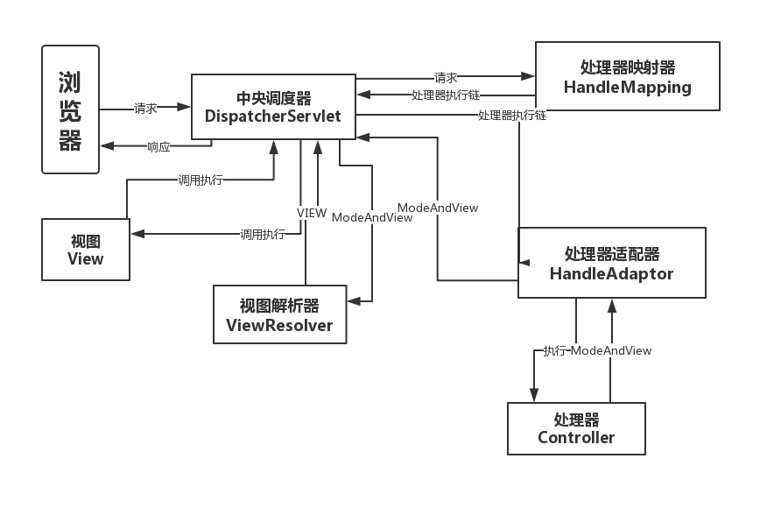

图2.2 SpingMVC执行流程图

### 2.1.3静态资源分离腾讯云服务简介

目前，由一些企业将上传的文件（包括图片）放在tomcat下webapp中。这样做的弊端是会导致项目越来越庞大。因此，在项目中引入了腾讯云作为图片服务器。

腾讯云的对象存储没有目录结构，没有数据格式限制，可以容纳大量数据。 并支持HTTP和HTTPS访问。 可以管理大量数据并使其适应各种开发语言的SDK。 通过AccessKey，SecretKey和Bucket上传凭据，并使用Java程序控制上载。 管理方将上传新闻图片，上传到试卷封面上的云服务，然后返回URL。 前端通过URL访问相应的资源。 通过这种方法，实现了前后端的动态和静态分离，减少了代码与代码之间的耦合。

### 2.1.4 MySQL数据库存储简介

MySQL数据库是当前较为流行的一种非关系型数据库。其运行体积小、查询速度快、以及总体成本不高的特点，使其在数据量不大的环境下得到了较为广泛的应用。通过配置MySQL配置文件my.conf，可以实现数据库的主从复制，也可以通过ReDoLog和UnDoLog恢复丢失的数据。同时，它在处理数千万级数据时仍能保证良好的效率。

本章主要讲智慧党建系统所用到的核心的技术。以MVC设计模式作为整个系统的的架构，大大降低了代码之间的耦合度，极大程度实现了代码的高内聚低耦合，同时降低了项目的开发时间。在此基础上使用了SSM框架进行与前端和数据库的对接，使用面向接口开发使得各个模块独立进行，互不干扰。

使用腾讯云进行图片等静态资源的存储，前后端都访问的是同一套静态资源，便于管理员进行增删改查等操作，同时也解决了部分跨域的问题。

# 第三章 系统需求分析

随着互联网技术的飞速发展，软件开发本身在整个项目流程中所占得比例逐渐变轻。相反，需求分析开始逐渐走入人们的眼帘。从技术层面上老说，一个项目的功能模块划分，技术难点的描述；所用到的技术栈以及需求中的技术难点。从项目本身的层面上，一个项目在功能实现的可行性以及其投入使用之后给团体带来的收益。只有认识到客户对于项目整体的需求，充分了解整个项目，才能开发出更好的，更加接近于客户需求的项目。

## 3.1系统前期分析

为了迎合党的十八的提出的“创建基层党建工作，夯实党执政的组织基础”以及“全面提高党的建设科学化水平”的方针。因此开发了这个智慧党建系统，一方面是为了方便对于党员的管理，对党建工作管理模式和工作流程进行重组、改革与创新；加快信息的流动，提高工作效率。；另一方面也是为了较少重复工作，方便对于人员信息的管理；使党员队伍的管理过程深入到各个细节；避免重复建设，而且可以做到充分发挥资源库和检索系统的整体效能。

### 3.1.1系统的可行性及价值

本系统采用MVC设计模式作为基础，降低代码之间的耦合度；开发框架则使用开源的SSM，使用阿里云服务器作为项目的硬件环境，后台数据库使用MySQL进行存储。其中在MySQL以及业务代码之间加了一层Redis缓存技术。与前端的交互格式为JSON，使用Http协议进行请求与响应的交互。

学校开设了Java这门课程，在老师的带领下了解到了Java这门语言的特性，课下通过自学以及同步练习，掌握了JavaWEB方面的只是。同时，也尝试使用框架（例如SSM框架）进行WEB项目的开发。

在项目的前期准备期间掌握服务器的学习。通过部署一些小型演示来掌握服务器部署项目的技能。同时，我还学习了学校中MySQL数据库的知识，并掌握了一些数据库开发技术。

系统包含在线学习、资讯管理、党员学习以及党员管理四大模块。通过Junit4单元测试，调试各个模块的功能。通过PostMan工具调试对外暴露的接口。党员可以查看到每次考试的结果。管理员可以管理资讯的发布以及试题的管理，并且可以对考试的结果进行统计。

### 3.1.2相关类似系统目前市场状况

目前涉及到党建服务类的系统并不多。只要是因为党建类的系统的针对性太强，很多公司的需求仅限于本公司使用，没有进行大众化的推广。并且新闻的实时性并不高。

本项目通过后台管理的方式保证数据的实时性。管理员可以随时在IOS端、WEB端甚至Android端进行信息的管理查询。方便用户随时随地查看最新资讯，方便用户随时随地进行党员知识点的考试。使整个系统的性能能够得到最大的发展。

## 3.2系统技术分析

### 3.2.1 腾讯云服务实现前后端静态资源分离

前后分离是公司常用的开发方法。 在前端和后端分离的基础上，前端和后端的静态资源分离成为非常适合互联网发展的技术。 前端和后端静态资源分离技术可以促进前端和后端的同时访问，并且不存在由并发跨域问题引起的问题;另一方面可以大大缓解数据库的压力。采用腾讯云服务是针对于静态资源存储的一个非常好的手段：通过将其存储空间命名后存储到对应的数据区域，之后数据资源就交给腾讯云进行管理了。当前端需要访问相应的静态资源时，前端可以通过域名访问相应的静态资源。 然后，根据返回的信息，可以呈现页面。

### 3.2.2 使用Maven进行包的依赖管理。

在此·之前的Java或者JavaWEB开发，都会存在Jar包引入的问题。之前都是把Jar包放在lib目录下进行引用。这种方式带来的缺点就在于项目整体会显得很臃肿，当需要引入一个新的模块的时候。则需要下载对应的Jar包。

Maven工具就是为了解决这一问题而存在的。其有一个公共的maven仓库。开发人员只需要配置pom文件，将需要的依赖进行配置，通过mvn install命令来加载pom文件，maven就会自动将对应的jar包从Maven仓库中下载到本地。这样无论是在本地还是其他服务器，所需要移植的只有代码，大大降低了开发的工作量。

### 3.2.3 Redis进行重要数据的缓存。

在互联网不断发展的过程中，高并发成为了评价一个项目性能优劣的一个指标。在高并发中，数据的高效访问称为了一个限制因素。因此运营而生了缓存。缓存的出现大大提高了数据的访问效率，可以更加快捷的将用户需要的数据返回给用户，而不是像传统一样需要建立数据库连接进行数据的访问。

在缓存方面考虑使用当前较为流向的非关系型数据库有Redis。Redis的主要类型由String、Hash、Set、List以及SortSet。其呈现的主要结构是键值对的方式，而目前本项目中也主要使用的是Hash作为数据存储的结构。当时用缓存的时候，需要主要缓存使用会出现的问题：

（1）缓存穿透：如果查询到了一个不存在的数据，或者有人恶意访问不存在的数据。导致配置的缓存无法拦截到查询数据的请求，这时候就会进行对数据库的访问。如果这个量比较大，那么压力依然给到了数据库上面，数据库可能因此而崩掉。解决方法就是设计表的时候，每一个字段都不允许为空，都给一个默认值。使缓存不会失效。

（2）缓存并发：如果大量请求访问缓存中的某一个数据，但是缓存中的这个数据过了有效期限失效了，这个时候大量请求可能同时回去从数据库读取数据来更新缓存。这种情况一方面造成了数据库的压力太大，可能回导致数据库无法IO过于频繁而崩掉，导致数据缺失；另一方面也可能造成缓存的频繁更新，造成许多无效的操作。解决方法：每次对数据库数据更新的时候，都进行加锁的操作，同样更新缓存也是如此。当发现缓存的键不存在的时候，先加锁，然后将查出来数据更新到缓存中，之后解锁；其他进程如果发现访问的资源已经被锁定，则进行等待，等待锁释放之后在从缓存中读取。

（3）缓存失效：因为缓存有一个死区时间，也就是说，大量数据在一段时间内失败，导致缓存中没有数据，仍然需要访问数据库中的数据。 解决方案是分析用户如何请求数据并尝试均匀分配故障时间。

### 3.2.4 使用MVC设计模式实现代码解耦

首先，在软件开发中，明确的分层思想会对项目中业务逻辑的开发起到很好的引导作用，而MVC设计模式则是作为软件开发思想常用的方法。在编码过程中，一旦出现了服务端数据传输失败、业务逻辑调不同的情况，则需要借助IDEA的DeBug模式就行问题的定位。这样可以在最短的时间内定位到问题的出处。

SSM开源框架正是基于MVC思想进行搭建开发的。在分模块开发的过程中，尤其是针对于大型互联网项目，都是多人进行开发的。所以一定要可以达到模块之间互不影响，耦合度降到最低；并且要求能够节约开发时间，提高分层小笼包，因此分层分模块开发就成为了常用的一种方式，并且SSM框架可以完全胜任这一点。

## 3.3系统整体功能分析

### 3.3.1面向用户端功能

智慧党建系统面向用户端的主要功能有在线考试、资讯管理、资料学习等功能。用户可以通过资讯管理看到当天的党建资讯，掌握党建信息第一手资料。并且用户还可以根据学习到的党建知识进行考试，进一步掌握党章党规。

### 3.3.2管理员管理功能

后台管理主要是管理员可以进行对党员信息的管理，可以批量导出党员信息进行人员的管理与信息分析，支持将党员信息导入系统。后台管理人员可以通过咨询管理界面从操作资讯栏目，以及发布或者删除调资讯信息，保证资讯的实时性。对于考试系统，通过管理员界面也可以访问题库生成试卷，对于题库也可以进行CURD(增删改查)操作。后台管理员系统减轻了管理人员对于整个智慧党建系统的管理，每个模块管理员都可以进行控制，减少了无用的重复工作，减轻了对于党员信息的管理工作。

本章主要是根据系统前期的需求分析、整体的相关技术以及整个系统大致的功能三方面来进行需求分析的。系统采用的是SSM框架，数据库采用的是MySQL。通过前期较长时间的需求分析，能够设计出较为完善的表结构。系统大致分为用户端和后台管理两个部分，有着清晰的权限认证流程。

# 第四章 系统整体设计

## 4.1系统的整体框架搭建

系统的总体框架是软件开发的基础。当使用要求的要求和初步数据的准备来定义系统的整体功能时，有必要考虑需要使用何种技术来更好地满足系统要求并优化其效率。在某种程度上，它可以在将来为原始系统添加新功能。当系统出现error时，或者因为业务不清晰导致一些错误的逻辑出现时，能够立即查看系统结构图，在短时间之内找出错误并及时修改。系统结构图如图4.1所示。

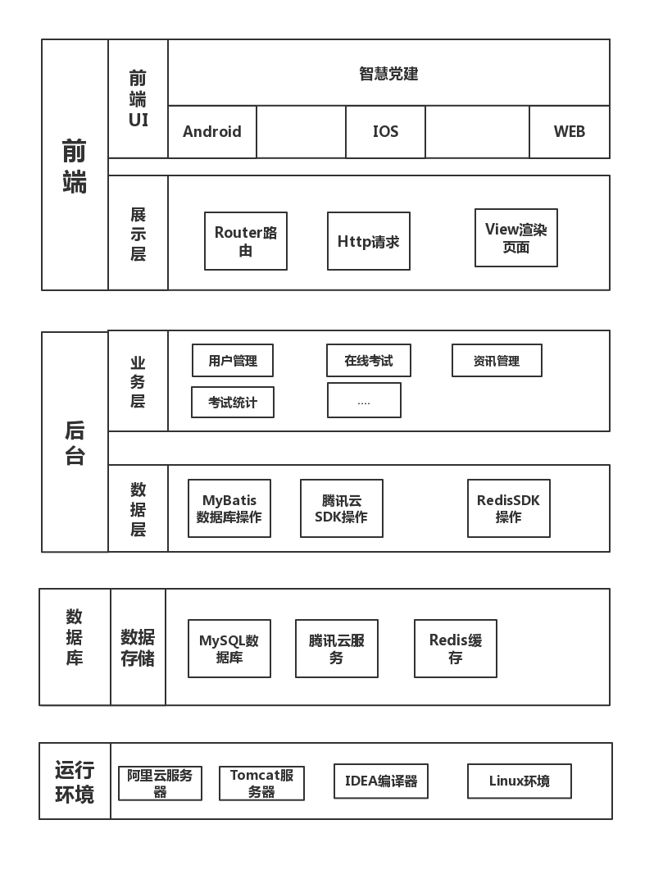

图4.1 系统架构图

## 4.2系统前后端通讯方式设计

前后端交互的通讯协议使用的是Http协议，获取数据通常使用Get方法，修改数据使用Post方法，Content-Type使用的是application/json，字段命名使用的是驼峰式命名。前端通过Url和请求方式发出请求，后端将数据封装成JSON格式返回给前端由前端进行解析。通讯格式如图4.2所示

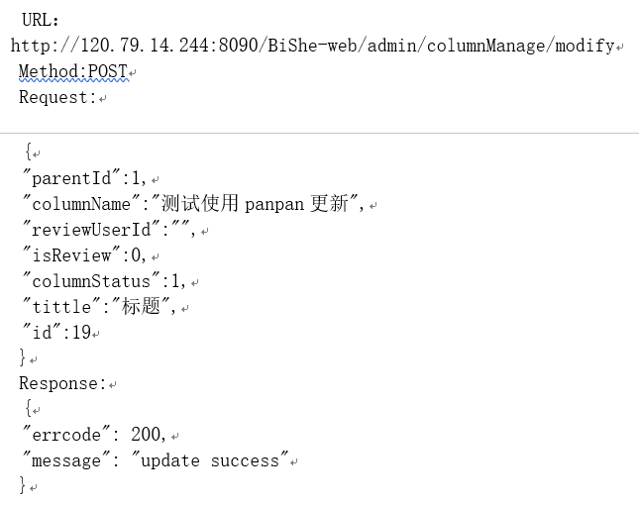

图4.2 交互模板图

## 4.3系统数据库模块设计

系统的运行基础是海量的数据，无论是什么需求都需要以数据作为支持。由此可见，数据的存储就显得至关重要。数据的存储的高效性以及可靠性关系到用户浏览前端页面的体验，数据的完整性关系到整个项目的可用性。因此数据库对系统来说是非常重要的。系统数据库模块如图4.3所示

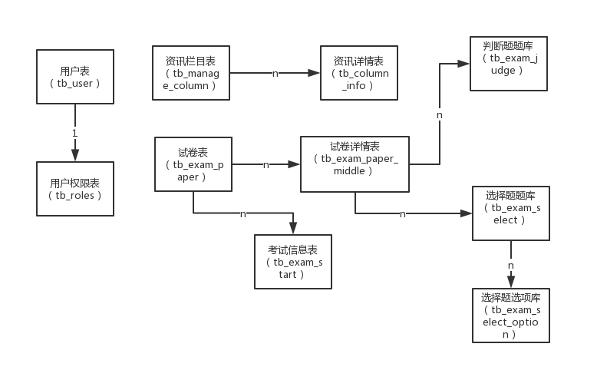

图4.3 数据库关系图

系统数据库表的核心设计如图4.4-4.14所示

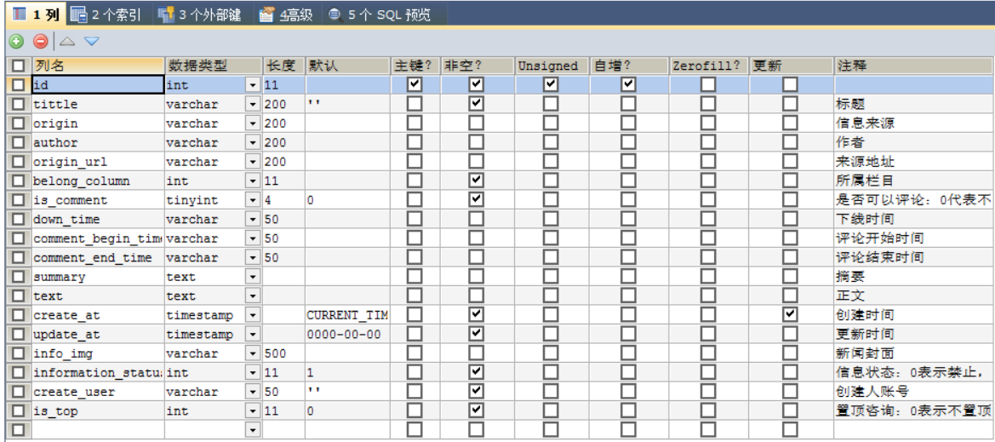

图4.4 资讯详情表（tb_column_info）

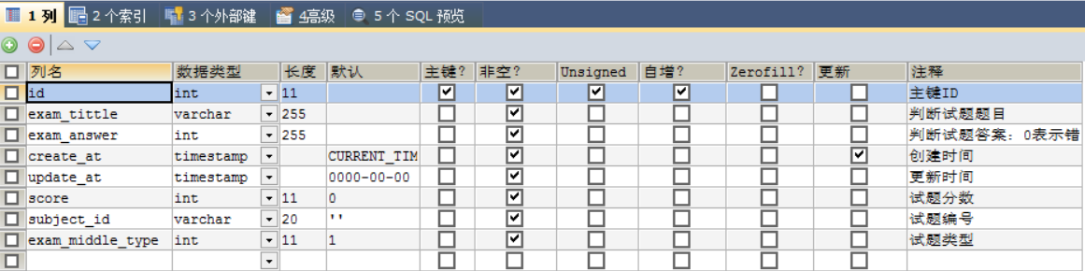

图4.5 判断题题库(tb_exam_judge)

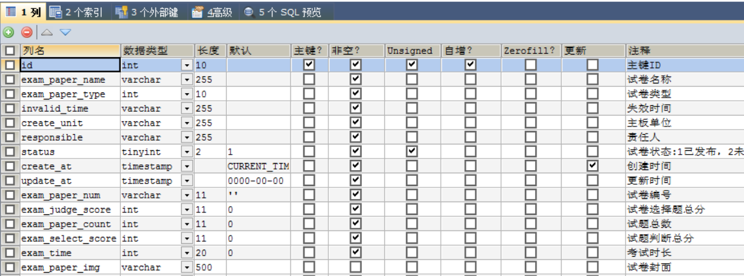

图4.6 试卷表（tb_exam_paper）

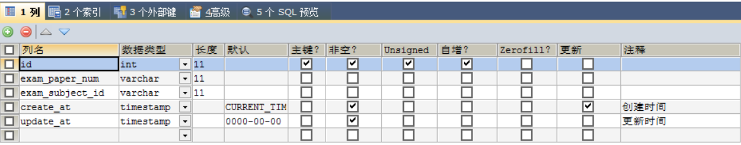

图4.7 试卷详情表（tb_exam_paper_middle）

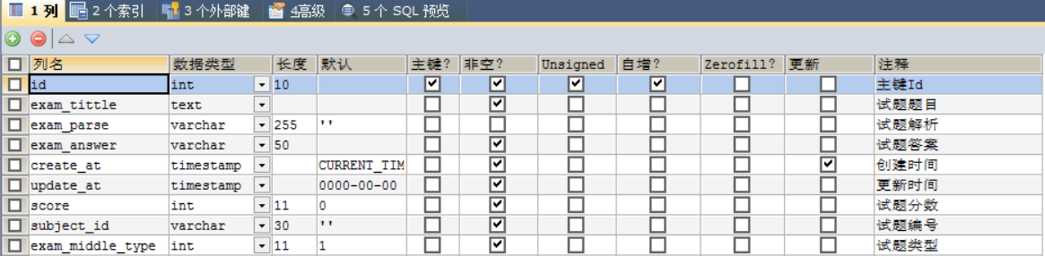图4.8 选择题表（tb_exam_select）

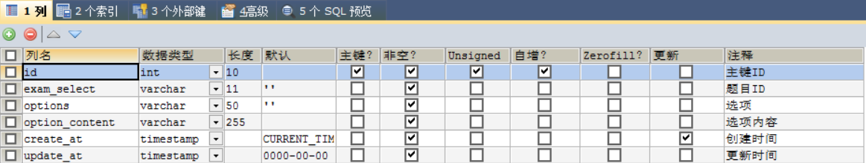

图4.9 选择题选项表（tb_select_option）

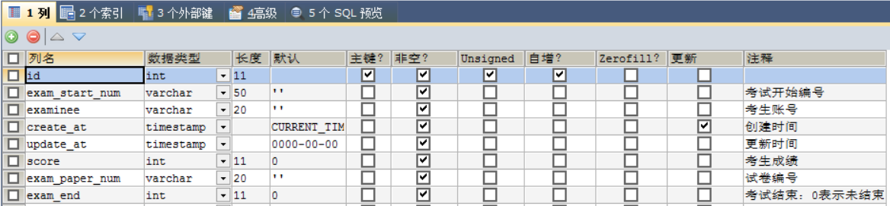

图4.10 考试信息表（tb_exam_start）

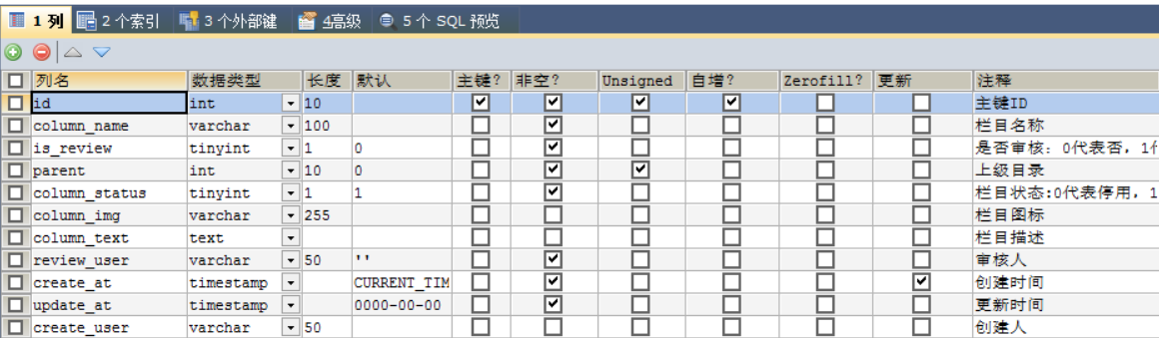

图4.11 资讯栏目表（tb_manage_column）

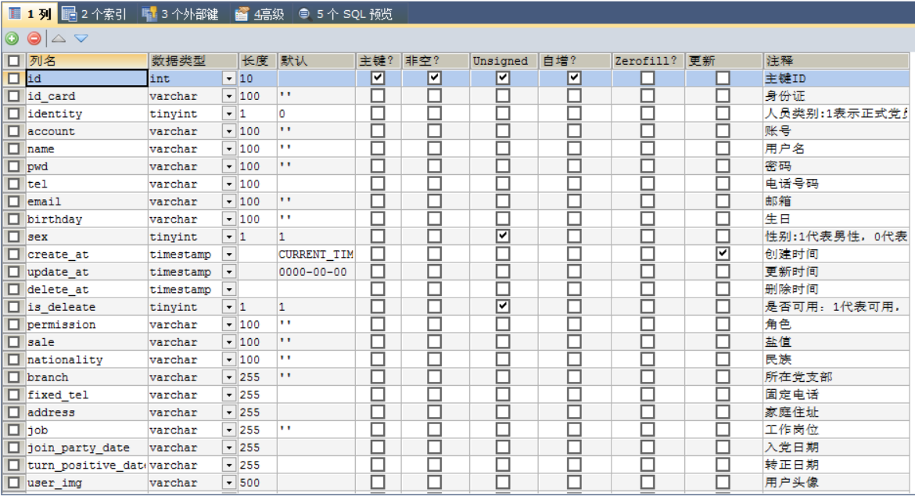



图4.12 用户信息表(tb_user)

上述展示了本项目核心表的结构。

## 4.4系统各个模块设计

### 4.4.1用户管理模块

用户管理主要分为后台管理和前端展示两个部分。前端部分主要负责展示当前登录用户的信息。包括用户名、性别 、党员身份等一些基本信息的展示；其次还包括用户的登录注册功能。对于新注册的用户分配唯一的ID作为标识，并且将用户的密码采用MD5+盐进行校验，以此来避免密码的泄露。登录注册不同的用户访问到的页面是不同的，这个需要根据用户所持有的权限进行判断：持有管理员权限的用户不仅可以访问用户界面，也可以登录到管理员界面。普通用户权限只能登录用户界面，不能删除信息。 管理员界面可以查看所有用户的信息，支持删除和单次增加; 此外，还增加了批量导入和导出Excel的功能：即支持批量导入用户信息，并且始终批量导出用户信息。

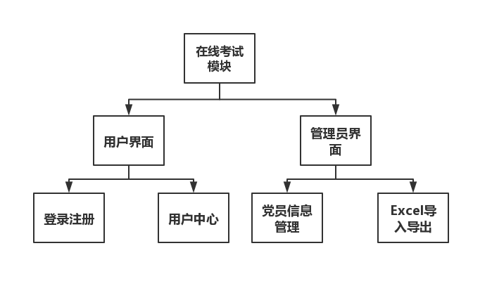

图4.13 用户管理模块设计图

### 4.4.2在线考试模块

在线考试模块同样分为管理员界面以及用户界面。用户界面包含：查看所有考试、进入考试以及成绩查看。用户需要在指定时间内答完试卷，并且在答完试卷之后可以立即查看到自己所获得的分数。管理员界面包含生成的试卷，并根据试卷名称或试卷类型查看试卷;可以删除测试库中的数据，这样可以更方便地修改和更改测试题。

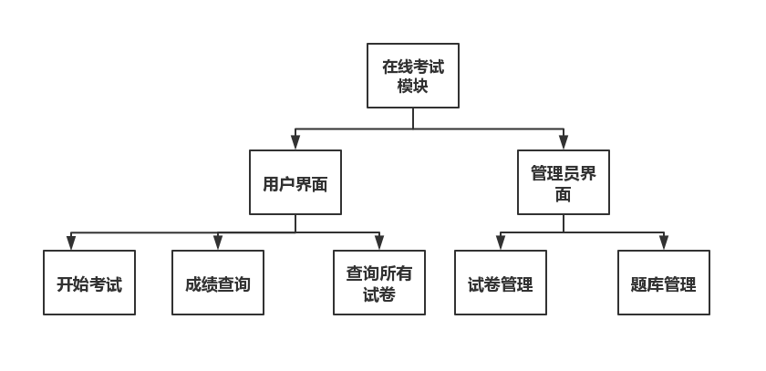

图4.14 在线考试模块设计图

### 4.4.3资讯管理模块

资讯管理模块分为两个部分，即用户界面和管理员界面。用户界面负责展示新闻资讯，后台会将各个栏目最新的七条资讯返回给前端。当点击单个资讯的时候回跳转至资讯详情界面。管理员界面支持栏目的增删改查，支持栏目名称的模糊查询，可以动态的控制用户界面栏目的展示。并且支持栏目下的资讯的管理，决定资讯是否需要置顶。

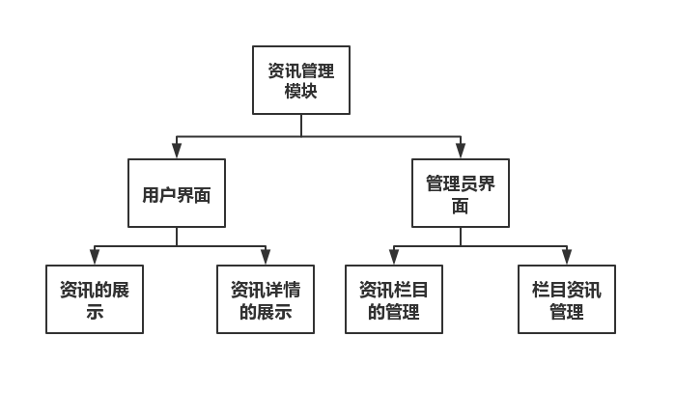

图4.15 资讯管理模块设计图

### 4..4资料学习模块

资料学习模块也分为两个部分：用户界面以及管理员界面。用户界面主要负责资料的展示以及点击进入某一个资料之后，会把这个资料的详细信息进行展示。管理员界面主要负责资料的上传，新增，并且提供根据资料名称查询资料信息的功能。

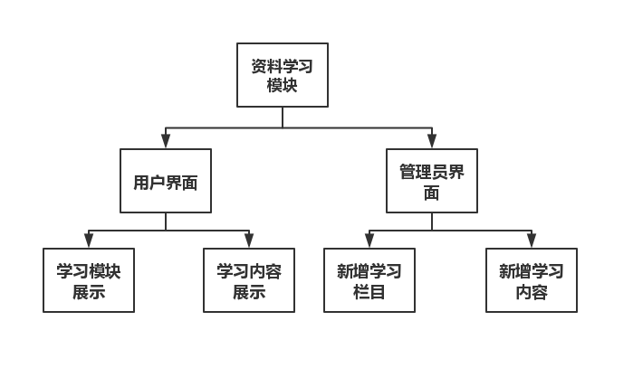

图4.16 资料学习模块设计图

本章主要从系统的整体架构出发，以数据库为基础对各个模块的功能与实现进行了简单的分析。从数据库表对于用户、资讯、考试等表的设计到对这些模块功能的详细划分，配上功能设计图，使整个系统看起来功能更加的完善。

其次，设计图的出现是为了能够全面的体现出系统的功能。数据库表的结构也在很大程度上帮助清晰化系统。使得系统需求点的条例变的清晰，需求功能变的更加详细；在数据库表的基础上进行开发，能够提高开发的效率，更加准确无误的完成系统的编码工作。

# 第五章 系统功能实现

## 5.1系统功能实现方式

本模块主要依据上一章节具体的设计流程来介绍系统模块的功能结构，中间会夹杂功能流程图进行解释说明。

### 5.1.1系统功能实现思路

本系统采用的是MVC模式，使用SSM开源框架进行系统结构的搭建。前端通过IOS和Android等移动端发送请求。后台接收到发送过来的请求之后，通过SpringMVC接受到请求之后交给Service层进行逻辑处理。之后将封装好的数据以JSON的格式返回给前端。IOS、Android以及WEB端通过解析JSON中的数据，渲染页面。

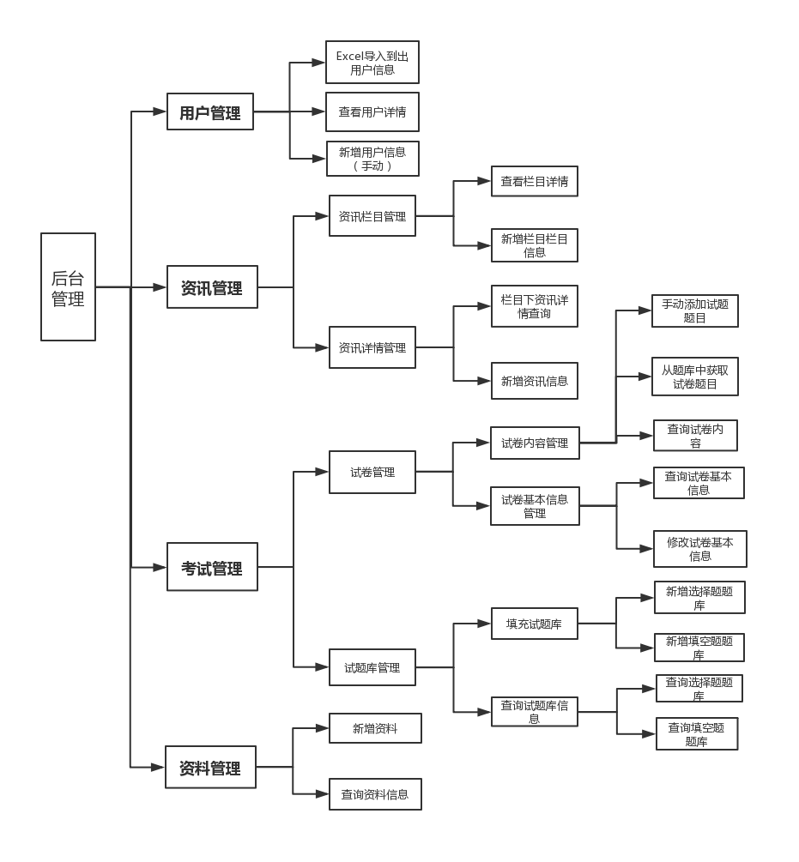

图5.1 系统功能图

1. 在线考试，信息管理和数据学习模块都有两部分：管理员界面和用户界面。 管理员界面主要根据名称或ID获取相应的信息，也可以修改相应的信息。对于这三个模块，您需要调用上传到腾讯云的功能代码。 在生成试卷的过程中，需要将考试时间返回到前端。；在添加完成考试信息或者资讯信息的时候，都需要把添加完成的信息返回给前端，用于做页面的渲染。
2. 用户管理模块，同样也分为两个模块。管理员界面以及用户界面。用户界面所呈现的功能会相对来说比较简单，主要负责的是用户信息的展示以及登录注册功能的实施。而对于后台管理来说，不仅仅局限于用户信息的查询以及单个信息的增加和删除，而且还加入了EXCEL批量导入以及导出用户的信息，大大减少了管理人员的工作量。

### 5.1.2系统整体功能的流程

项目采用前后端分离的方式。由前端控制页面的跳转，后台仅负责提供对应的接口以及给出前端接口的URL以及访问的方式。

用户登陆之后，将用户的密码和电话号码通过MD5+盐处理之后与后台数据库的中存储的用户名和处理后的密码进行对比，登录成功之后在将用户的信息存储在Session会话中。之后获取用户信息的时候就从Session中读取用户信息。

当前端访问诸如检查，信息和材料之类的模块时，请求将被移交给SpringMVC中的DispatcherServlet进行处理。 在SpringMVC内部处理后获得响应，然后返回到前端。 前端根据响应中的代码确定请求是否成功，并根据响应中数据中的数据呈现页面。

当Service层获取到查询数据的请求之后，先在缓存中查询时候有对应的键，如果没有，则进行加锁操作。之后，查询数据库中的数据，将数据库查询出来的数据同步至缓存，之后进行解锁操作。最终将查询到的数据返回给Controller层。具体的流程如图5.2所示。

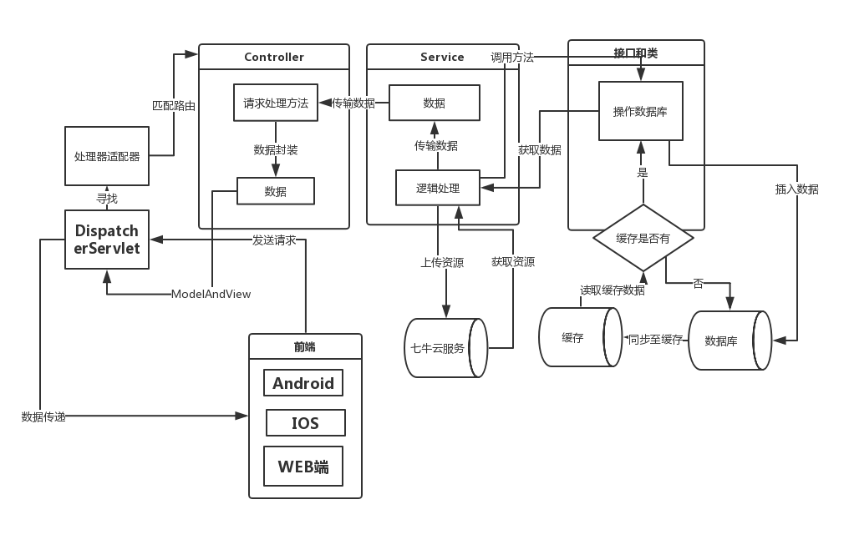

图5.2 系统功能流程图

## 5.2系统主要模块编码实现

本模块详细介绍各个功能实现的流程。

### 5.2.1用户管理模块实现

针对于管理员界面，用户点击之后可以获取到所有用户的详情列表。管理员可以根据人员类别、身份证号、入党时间、姓名等条件进行筛选。管理用户界面支持手动加入党员信息，也支持外部批量导入或者到处用户的信息（例如Excel）。对于用户界面，展示用户的信息并且可以上传用户头像（上传至腾讯云服务器上），包含登录注册功能。

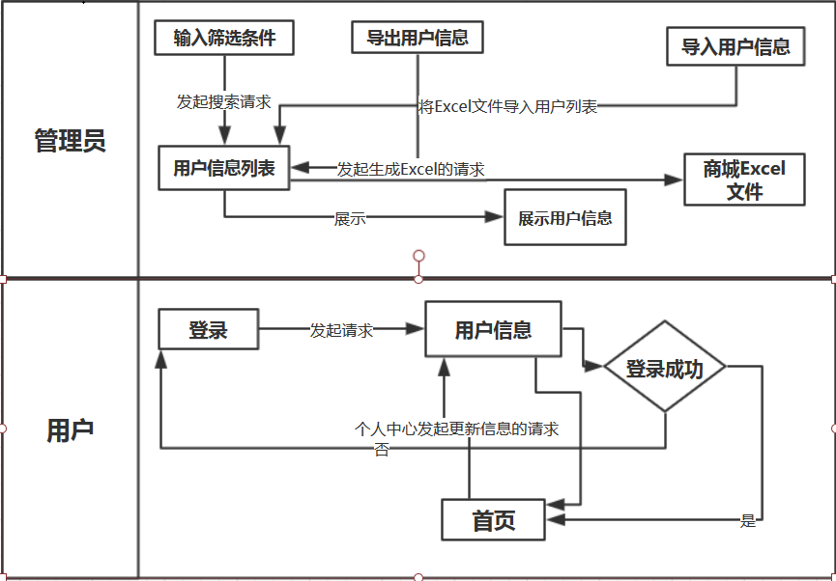

图5.3 用户管理模块流程图

### 5.2.2考试管理模块实现

管理员界面，支持试卷维度的维护和试题维度的维护。试卷的维护分为试卷的查询，试卷的生成以及试卷内容添加三个子模块。试题的维护分为试题的添加和试题的查询两个子模块。

管理员进入试题管理界面，可以根据试卷名称，试题类型进行试题的筛选。点击预览查看试卷的详细信息；可以点击添加为某个试卷添加试题，也可以新增一个试卷，填写一些试卷的必要信息（新生成的试卷是没有题目的）。生成试卷之后进入添加题目界面，可以手动添加一些试题进入试题库，之后从试题库中选择指定的题目加入试卷中。试卷同样支持移除某个试题。

用户界面点击在线考试会显示所有的试卷，点击进入考试之后会生成一条考试维度的信息。之后结束考试之后会将考试的结果返回给用户。用户可以查看自己考试的历史记录，对历史记录进行一个分析。

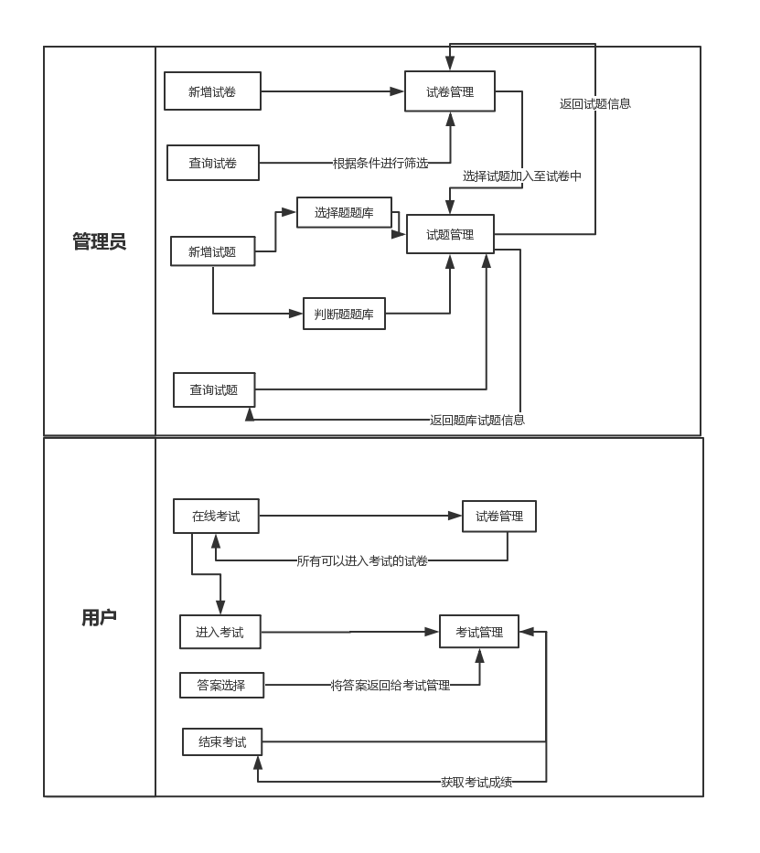

图5.4 考试管理模块流程图

### 5.2.3资讯管理模块实现

资讯管理主要分为资讯栏目的管理和资讯详情的管理。资讯栏目的管理包括栏目的生成，栏目状态的修改以及在该栏目下新增资讯。资讯管理主要包括资讯的查询（名称、所属栏目、创建时间等），包含资讯信息的新增，资讯的置顶以及资讯的更新和删除。此外，还增加了是否发布资讯的功能。点击发布会展示在用户界面，点击不发布则不会出现在用户的界面上。

资讯管理在创建资讯的时候，支持图片的上传，即支持图文并茂的资讯。将图片接入编写好的腾讯云SDK中，实现图片的上传。

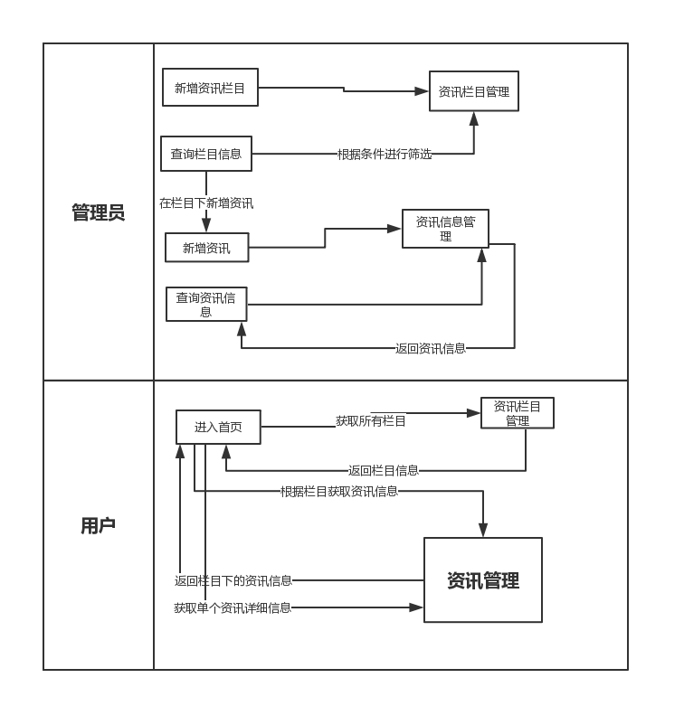

图5.5 咨询管理模块流程图

本章主要讲述了后端各个模块功能逻辑的流程，以模型流程图的形式简要展示了功能执行的流程，包括用户管理、资讯管理、考试管理等等模块。

根据前端（IOS、Android、WEB）发送的请求，后端通过控制层进行转发，交给逻辑层进行处理。逻辑层调用腾讯云服务、缓存或者操作数据库获取数据，进行封装之后交给控制层转发给前端进行页面渲染。

# 第六章 系统功能测试

## 6.1 智慧党建系统自测功能简介：

该系统涉及的模块有：用户管理、资讯管理、资料管理以及考试管理。可以针对于考试的信息进行统计分析便于用户更好的学习。

具体的操作如表：

表6.1 用户管理（管理员模块）表

|  |  |  |  |
| --- | --- | --- | --- |
| 功能名称 | 操作 | 用户角色 | 测试结果 |
| 新增用户 | 以管理员身份登陆，新增党员 | 管理员 | 通过 |
| 导出用户信息 | 进入用户管理界面，点击导出用户信息 | 管理员 | 通过 |
| 导入用户信息 | 将用户信息按照指定格式导入 | 管理员 | 通过 |

表6.2 用户管理（用户模块）表

|  |  |  |  |
| --- | --- | --- | --- |
| 功能名称 | 操作 | 用户角色 | 测试结果 |
| 登录功能 | 使用管理员账号进行登录测试 | 管理员 | 通过 |
| 头像上传 | 登陆账号之后上传用户头像 | 管理员 | 通过 |
| 更新用户信息 | 将需要更改的用户信息提交接口 | 管理员 | 通过 |

表6.3 资讯管理（管理员模块）表

|  |  |  |  |
| --- | --- | --- | --- |
| 功能名称 | 操作 | 用户角色 | 测试结果 |
| 获取所以父级栏目 | 管理员界面点击操作 | 管理员 | 通过 |
| 根据栏目名称获取栏目信息 | 在搜索栏输入栏目名称 | 管理员 | 通过 |
| 添加栏目信息 | 在咨询管理界面新增 | 管理员 | 通过 |
| 更新栏目信息 | 选择一个栏目点击更新 | 管理员 | 通过 |
| 删除栏目 | 选中一个栏目进行删除 | 管理员 | 通过 |
| 新增资讯 | 在一个栏目下新增资讯 | 管理员 | 通过 |
| 查询栏目下的资讯 | 点击一个栏目获取资讯 | 管理员 | 通过 |
| 获取某个资讯详情 | 点击资讯对应的预览 | 管理员 | 通过 |
| 更新资讯 | 点击资讯中的更新按钮 | 管理员 | 通过 |
| 删除资讯 | 删除栏目下的资讯 | 管理员 | 通过 |

表6.4 资讯管理（用户模块）表

|  |  |  |  |
| --- | --- | --- | --- |
| 功能名称 | 操作 | 用户角色 | 测试结果 |
| 获取所以父级栏目 | 进入用户首页发起请求 | 管理员 | 通过 |
| 查询栏目下的资讯 | 点击一个栏目获取资讯 | 管理员 | 通过 |

表6.5 考试管理（管理员模块）表

|  |  |  |  |
| --- | --- | --- | --- |
| 功能名称 | 操作 | 用户角色 | 测试结果 |
| 新增试卷 | 在考试管理界面点击新增试卷按钮 | 管理员 | 通过 |
| 更新试卷 | 选中一个试卷进行信息更新 | 管理员 | 通过 |
| 查询试卷信息 | 在搜索框数据筛选条件 | 管理员 | 通过 |
| 添加选择题 | 进入题库点击添加选择题按钮 | 管理员 | 通过 |
| 添加判断题 | 进入题库点击添加判断题按钮 | 管理员 | 通过 |
| 完成试题添加 | 结束试题添加，点击添加完成 | 管理员 | 通过 |
| 试卷编号查找信息 | 在搜索栏输入试题编号 | 管理员 | 通过 |
| 移除试卷中的题目 | 选中某个试卷移除其中的题目 | 管理员 | 通过 |

表6.6 考试管理（用户模块）表

|  |  |  |  |
| --- | --- | --- | --- |
| 功能名称 | 操作 | 用户角色 | 测试结果 |
| 获取所有发布的试卷 | 获取至所由创建完成的试卷 | 管理员 | 通过 |
| 进入考试 | 点击用户界面的进入考试按钮 | 管理员 | 通过 |
| 选择答案 | 选择完的答案后点击下一页 | 管理员 | 通过 |
| 结束考试 | 考试结束或者答题完成 | 管理员 | 通过 |
| 获取历史考试数据 | 展示当前用户所由的考试数据 | 管理员 | 通过 |

## 6.2系统核心模块测试

系统主要测试功能分三大模块，测试依次顺序进行操作

### 6.2.1用户管理测试

用户首先进入党建系统的登录页面并输入电话和密码，根据权限进入不同的页面（管理员或用户）。 用户页面可以修改用户信息或上传图像， 管理员界面支持批量导入或用户信息。 主要测试是新用户信息和登录功能。

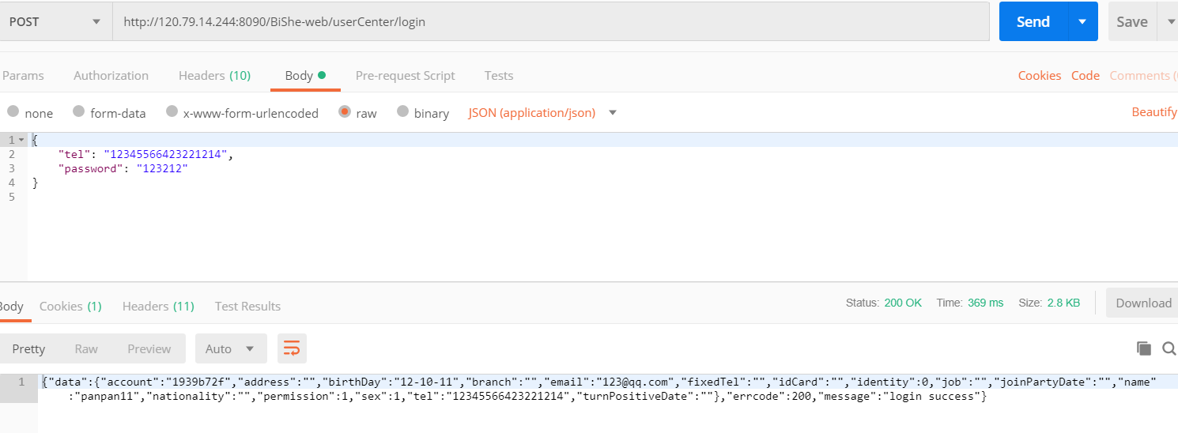

图6.1 登录测试

### 6.2.2考试管理测试

进入考试管理模块功能包括试题的添加以及试卷的生成。对于User端而言则是进入考试以及成绩的统计。对于Admin端包括试卷的生成、题库的更新即进入考试模块。

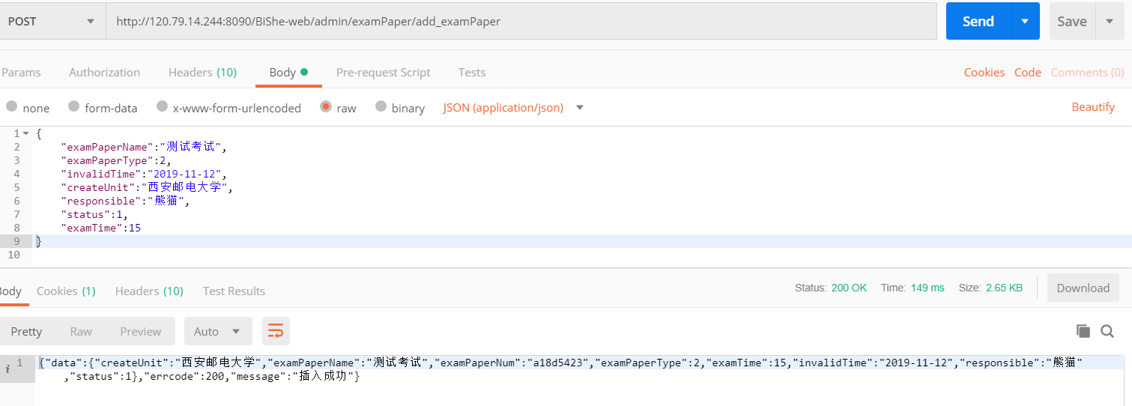

图6.2 新增试卷测试

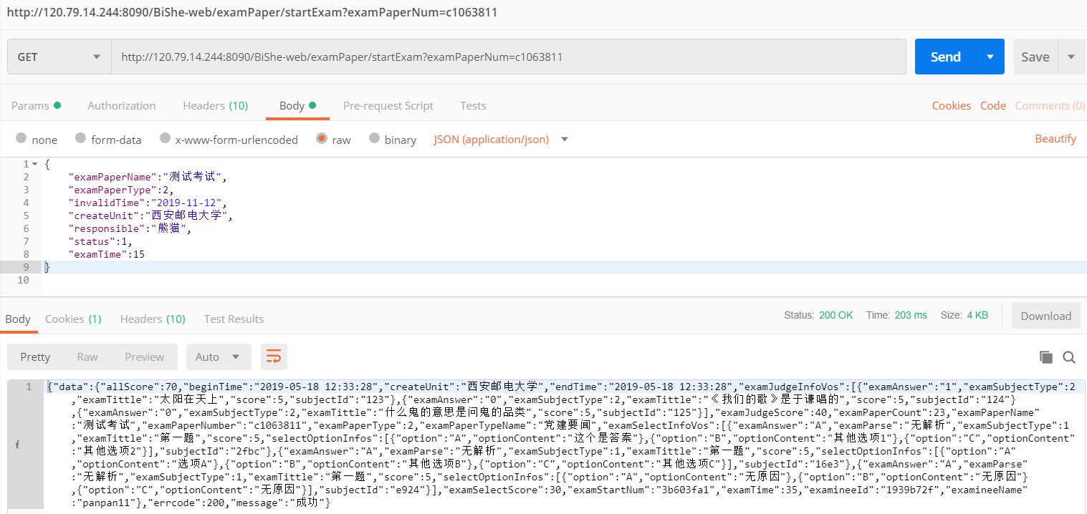

图6.3 进入考试测试

### 6.2.3资讯管理测试

资讯管理模块在用户界面主要是新闻的展示以及新闻详情的展示，在后台界面主要是栏目的管理以及资讯本身的管理。涉及到资讯本身的管理，还包括将资讯图片上传至腾讯云的操作。

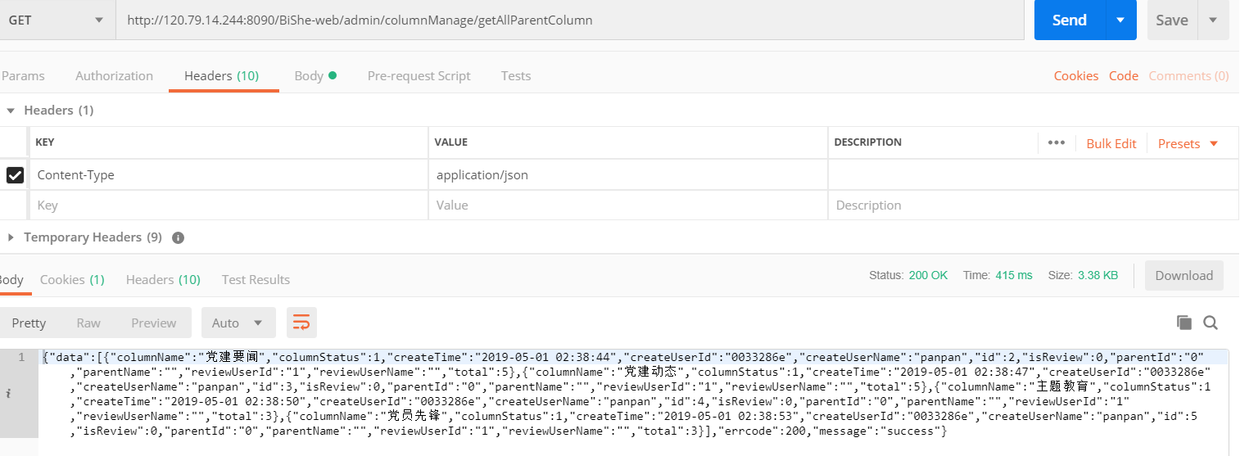

图6.4 获取所有栏目测试

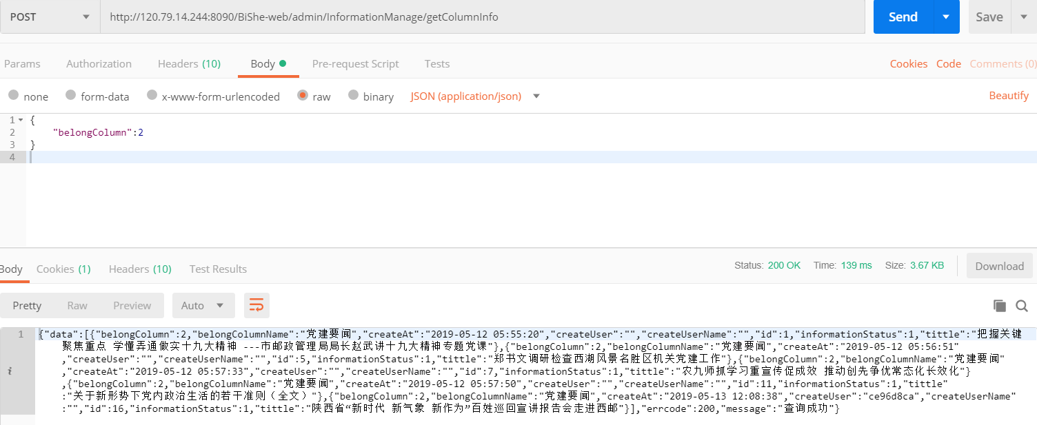

图6.5 获取栏目下的咨询信息

主要针对于智慧党建几个重要的模块进行详细的测试。测试基本覆盖了整个系统，对于出现的BUG也进行了修复。将测试结果以图形的方式进行展示。

本系统到目前为止，功能以及基本完善。后续需要考虑在高并发下出现的问题，针对于整个系统整体架构方面还需要进行优化。

# 结束语

一、结论

智慧党建系统主要是给党员进行服务的系统。党员可以通过智慧党建系统进行资讯的了解，进行党员知识的考试。通过IOS、WEB以及Android三个端的开放，使得用户可以随时随地进行党知识的学习。

开发的管理员系统可以帮助管理员方便的管理党员信息，通过Excel的导入导出来取代传统的新增模式。管理员可以通过管理资讯来保持每日资讯的更新。针对于考试模块，管理员不仅可以随时更新题库，而且可以手动添加试题。用户同样也可以在移动端进行考试，充分的利用了空闲时间，增强了系统的可用性。

二、展望

针对于目前的智慧党建系统，在功能上来说可以有所增强：可以考虑通过视频的方式进行学习党课。多人可以在移动端或者WEB端进行学习，更加充分的利用好业余时间。同时，可以加入一些数据分析的元素，针对于用户最近学习的东西以及考试的成绩，推荐下一个学习的课程或者可以参考的资料。使用户可以更好的学习党务知识。

在系统方面，为了保证多人在线访问系统功能，支持高并发的访问。可以考虑将逻辑层与控制层分服务器部署，中间使用RPC框架进行调用。数据库可以进行分库分表操作，部署主从数据库，进行读写分离。同时可以加入Nginx反向代理技术，分发请求到不同的服务器上。这样就可以在高并发来临的时候依旧保证系统的流畅性和健壮性。

# 致 谢

毕业将近，非常感谢知道指导老师刘钊远老师在毕业设计中给出的帮助。在编写智慧党建项目的过程中，遇到了一些没有遇见或者无从入手的难题的时候，导师都给我指明了解决问题的方向或者渠道，给我完成整个系统提供了很大的帮助。

其次，我也非常感谢和我做交互的前端同学韩志杰、段晓旭和黄海军，他们在各自完成自己工作的同时，配合我的进度完成前后端的交互。当遇见跨域或者调不通接口的时候，会和我及时说明并给我一些建议，以便尽快解决问题。通过这次完成毕业设计，不仅让我完善了大学四年所学到的基础编程知识，也学习到了一些较为先进的技术。在团队合作中成长，提高了团队协作能力。最后，由衷的感谢刘钊远老师的细心指导，以及韩志杰、黄海军和段晓旭同学的付出和努力。

# 参考文献

[1]李军军,傅宏,张丽,姜祖新.基于MVC模式的Web框架设计关键技术研究[J].电脑知识与技术,2011,7(10):2308-2309+2332

[2]唐权,韩文智,基于SpringMVC框架文件上传技术应用研究.信息通信，2018,11(15):1673-1131

[3][Di Lu](http://kns.cnki.net/kns/popup/knetsearchNew.aspx?sdb=SIPD&sfield=%e4%bd%9c%e8%80%85&skey=Di+Lu&scode=); [Yuping Qiu](http://kns.cnki.net/kns/popup/knetsearchNew.aspx?sdb=SIPD&sfield=%e4%bd%9c%e8%80%85&skey=Yuping+Qiu&scode=)， [Chun Qian](http://kns.cnki.net/kns/popup/knetsearchNew.aspx?sdb=SIPD&sfield=%e4%bd%9c%e8%80%85&skey=Chun+Qian&scode=); [Xi Wang](http://kns.cnki.net/kns/popup/knetsearchNew.aspx?sdb=SIPD&sfield=%e4%bd%9c%e8%80%85&skey=Xi+Wang&scode=)，[Wei Tan](http://kns.cnki.net/kns/popup/knetsearchNew.aspx?sdb=SIPD&sfield=%e4%bd%9c%e8%80%85&skey=Wei+Tan&scode=)[Design of Campus Resource Sharing Platform based on SSM Framework](http://kns.cnki.net/kns/detail/detail.aspx?QueryID=18&CurRec=1&recid=&FileName=SIPD8E9041FB66FDB3CEA6C99EE4EF207372&DbName=SIPD_U&DbCode=SIPD&yx=&pr=&URLID=&bsm=).OP Conference Series: Materials Science and Engineering，2019,4（1）

[4] Lennon,Brian.JavaScript Affogato:Programming a Culture of improvised Expertise[J]. CON-FIGURATIONS,2018,26(1):47-72

[5]Wenlan Chen. Enterprise Information Management System Based on J2EE and MVC Mode [M].Springer Berlin Heidelberg:2014-06-15.

[6][郭华](http://kns.cnki.net/kns/popup/knetsearchNew.aspx?sdb=CJFQ&sfield=%e4%bd%9c%e8%80%85&skey=%e9%83%ad%e5%8d%8e&scode=)，[论数据库设计中软件工程技术的重要作用](http://kns.cnki.net/kns/detail/detail.aspx?QueryID=10&CurRec=1&recid=&FileName=WXXJ201905021&DbName=CJFDTEMP&DbCode=CJFQ&yx=&pr=&URLID=&bsm=QKS0504;).计算机产品与流通，2019，05（06）

[7][徐跃](http://kns.cnki.net/kns/popup/knetsearchNew.aspx?sdb=CJFQ&sfield=%e4%bd%9c%e8%80%85&skey=%e5%be%90%e8%b7%83&scode=40293430%3b25369570%3b)，[吴晓刚](http://kns.cnki.net/kns/popup/knetsearchNew.aspx?sdb=CJFQ&sfield=%e4%bd%9c%e8%80%85&skey=%e5%90%b4%e6%99%93%e5%88%9a&scode=40293430%3b25369570%3b)，[一种改进的MD5加密算法及应用](http://kns.cnki.net/kns/detail/detail.aspx?QueryID=18&CurRec=1&recid=&FileName=XDJS201828009&DbName=CJFDLAST2018&DbCode=CJFQ&yx=&pr=&URLID=&bsm=QK0203;).[现代计算机(专业版)](http://kns.cnki.net/kns/NaviBridge.aspx?bt=1&DBCode=CJFD&BaseID=XDJS&UnitCode=&NaviLink=%e7%8e%b0%e4%bb%a3%e8%ae%a1%e7%ae%97%e6%9c%ba(%e4%b8%93%e4%b8%9a%e7%89%88))，2018.10（5）：1007-1423

[8]范琴红，[“智慧党建”系统的构建途径](http://kns.cnki.net/kns/detail/detail.aspx?QueryID=3&CurRec=21&recid=&FileName=DDWH201508034&DbName=CJFDLAST2015&DbCode=CJFQ&yx=&pr=&URLID=&bsm=QSS0503;).当代电力文化，2015.8（15）：2095-6754

[9]周晓梅,王欣.云存储在校园媒体资产管理系统中的研究[J].信息技术,2017(02):56-60.

[10]瑞,张达敏.基于Ajax与MVC模式的信息系统的研究与设计[J].电子技术应用，2014，40(02):128-131.

[11] 张智辉.Web系统测试方案的设计与实现[J].科技资讯,2013(22):33